УДК 621.81
Гевко Ів.Б.¹, д.т.н., проф., Дубиняк Т.С.¹, інж., Гудь В.З.², к.т.н.
¹ Тернопільський національний технічний університет імені Івана Пулюя
² Гусятинський коледж Тернопільського національного технічного університету імені Івана Пулюя
ЕКСПЕРИМЕНТАЛЬНА УСТАНОВКА ДЛЯ ДОСЛІДЖЕННЯ ПРИВОДА ГВИНТОВОГО КОНВЕЄРА ОСНАЩЕНОГО ПРУЖНО-ЗАПОБІЖНОЮ МУФТОЮ
Під час виконання транспортно-технологічних процесів гвинтовими конвеєрами (ГК) часто виникають перевантаження, що зумовлені як технологічними процесами виконання операцій, так і випадковими явищами, які призводять до значних деформацій і поломок гвинтових робочих органів. Перевантаженням запобігти можна використовуючи в конструкціях приводів ГК запобіжні муфти [1]. Проте далеко не всі конструкції запобіжних муфт у повній мірі задовольняють поставлені перед ними вимоги по ефективному розімкненню кінематичного ланцюга у разі виникнення перевантаження в ГК. Тому з метою ефективного захисту ГК від перевантажень розроблено конструкцію пружно-запобіжної муфти, схему та загальний вигляд в розібраному вигляді якої зображено на рис. 1.

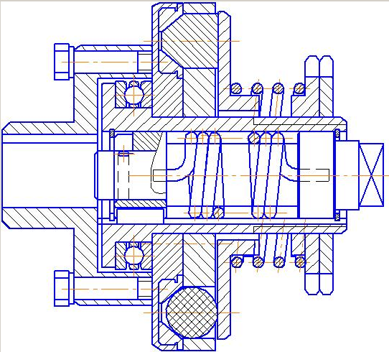  а) | 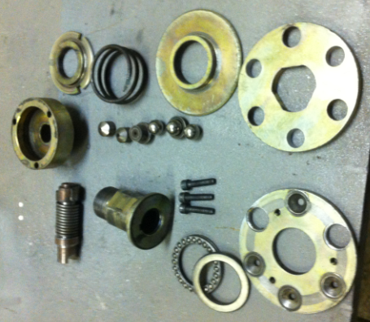  б)
Рис. 1. Пружно-запобіжна муфта: а) схема; б) загальний вигляд в розібраному вигляді

Для проведення експериментальних випробувань розробленої пружно-запобіжної муфти і встановлення її характеристик розроблено і виготовлено експериментальну установку, схему якої зображено на рис. 2, а загальний вигляд на рис. 3. Експериментальна установка складається з опори 1, електродвигуна 2, досліджуваної пружно-запобіжної муфти 3, бункера з шибером 4, патрубка зі шнеком 5, регульованого вивантажувального отвору 6, монітора 7, персонального комп’ютера (ПК) 8 та перетворювача частоти (ALTIVAR 71) 9.
Стенд працює наступним чином. Обертальний момент з електродвигуна 2 через досліджувану муфту 3 передається на шнек 5 ГК. Сипкий матеріал засипається в бункер 4 і з нього потрапляє до патрубка зі шнеком 5. Величина просипання регулюється шибером, що встановлений у бункері. Далі матеріал транспортується до регульованого вивантажувального отвору 6. Регулюючи вивантаження матеріалу створюється додаткове навантаження на шнек, і, відповідно, на досліджувану пружно-запобіжну муфту. Пружні властивості муфти дозволяють в значній мірі компенсувати виникаючі у шнеку навантаження, а у випадку значного пеpевантаження шнека і його аварійної зупинки проходить розчеплення півмуфт. Після зменшення навантаження до заданого пружно-запобіжна муфта відновлює своє зачеплення і проходить включення шнека. Для пуску електродвигуна установки і регулювання частоти його обертання використовується перетворювач частоти та програмне забезпечення PowerSuite v.2.5.0. З перетворювача частоти дані поступають в ПК. Результати зміни крутного моменту і потужності двигуна в часі отримуються у форматі графічних і табличних залежностей у вікні програми дисплея комп’ютера у відсотках від номінальних величин. Для побудови графічних залежностей використовуються максимальні значення дослідних даних.

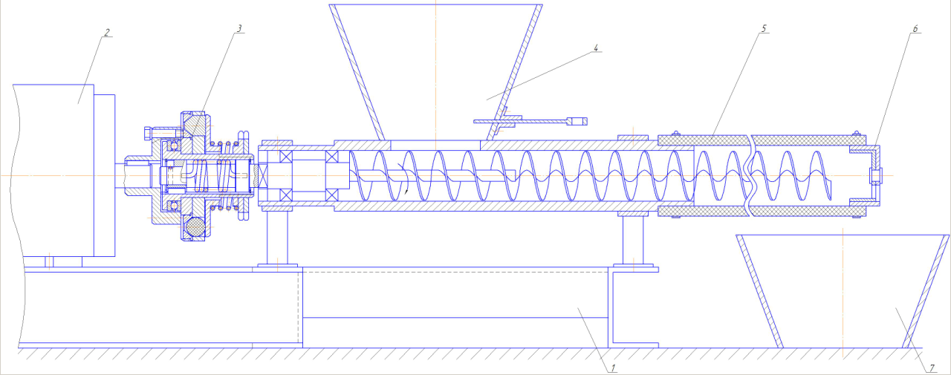
Рис. 2. Схема експериментальної установки для дослідження привода гвинтового конвеєра оснащеного пружно-запобіжною муфтою

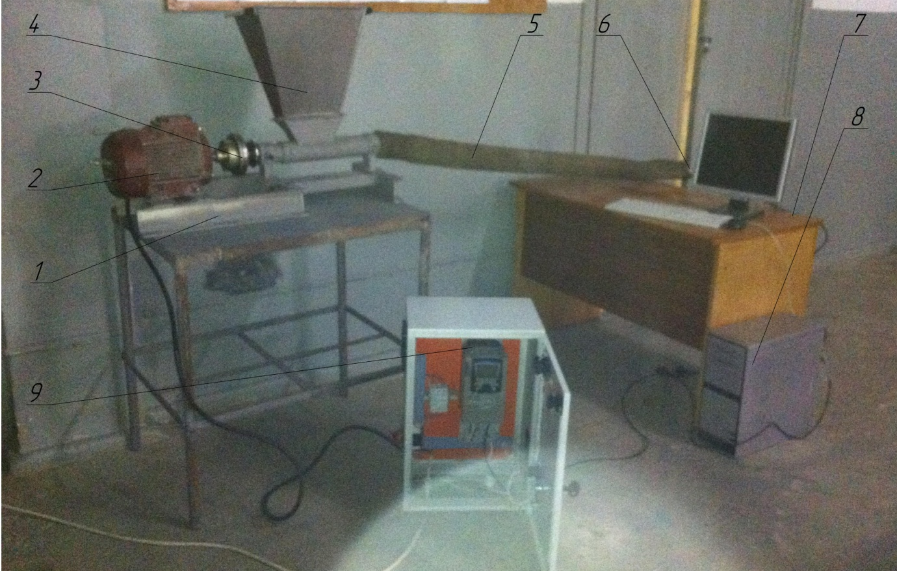
Рис. 3. Загальний вигляд експериментальної установки для дослідження привода гвинтового конвеєра оснащеного пружно-запобіжною муфтою

Список літератури
- Гевко І. Б. Науково-прикладні основи створення гвинтових транспортно-технологічних механізмів : автореф. дис. на здобуття наук. ступеня доктора техн. наук : спец. 05. 02.02 «Машинознавство» / І. Б. Гевко. – Львів, 2013. – 42 с.

